弘光科技大學113學年度全校敏感性文件清除作業調查表
申請單位
單位承辦人員
承辦人員分機/手機(※手機可寫可不寫)
搬運地點(地點如下頁所示)
資料數量(以A4或A3紙箱為單位)  紙箱大小不可超過（50*30*30cm) | A4紙箱： 箱( kg)  A3紙箱： 箱( kg)
※範例※
申請單位 | 安環室
單位承辦人員 | 戴宜玲
承辦人員分機/手機  ※手機可寫可不寫 | 2252
搬運地點(地點如下頁所示) | 地點1
資料數量(以A4或A3紙箱為單位)  紙箱大小不可超過（50*30*30cm) | A4紙箱： 5 箱( 60 kg)  A3紙箱： 5 箱( 125 kg)
※若承辦同仁無法配合此時段，請逕自找代理人協助處理。
※銷毀資料請以紙箱裝好並用膠帶或捆繩封好，不接受塑膠袋或易破容器盛裝，以防搬運時文件散落一地造成資料外洩。
※凡有塑膠類請剔除（L夾、透明內頁袋、資料夾）。
※請單位務必確認資料皆為欲銷毀資料，資料一旦出去再也找不到。
※欲清除之敏感性文件請自行列冊完成相關廢棄程序，記錄自行留存。
※假使單位欲保留原裝箱箱子，請自行於清運日前以其他紙箱代替，當日恕不提供時間分裝。(可自行到第九停車場尋找紙箱)
※煩請各位清運日前先完成欲清除敏感性文件裝箱作業，避免廠商等待時間過久導致後面單位權益受損，請勿等到廠商到才確認。
※如欲清運資料數量大於填報資料3箱以上，請於清運日起算至少三天前通知安環室清除總量。如未通知，安環室有權當場拒絕清除，不得有異議。
※倘若單位因上述原因或個人因素導致資料無法在當日清運完畢，本室不負任何責任（保留不清運權）。
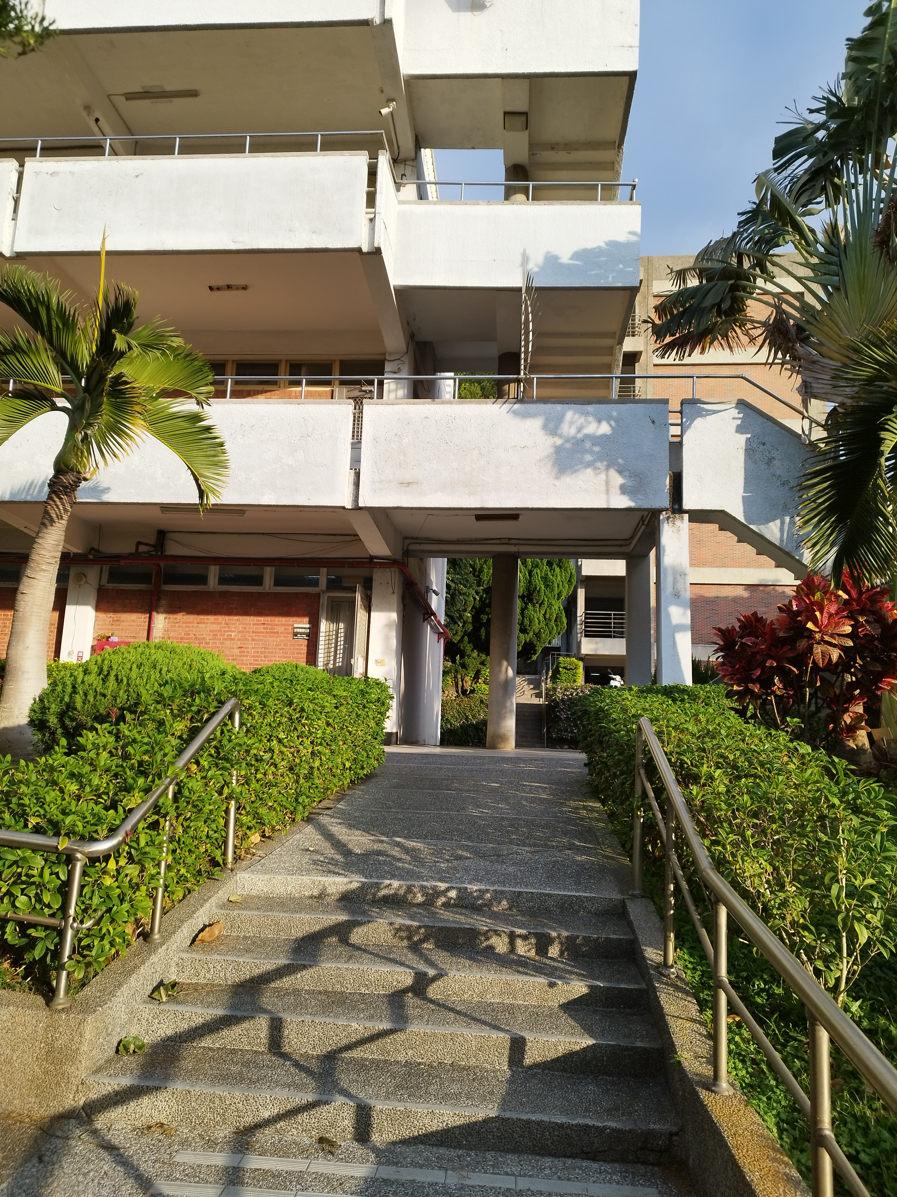  地點1 A棟無障礙坡道前 | 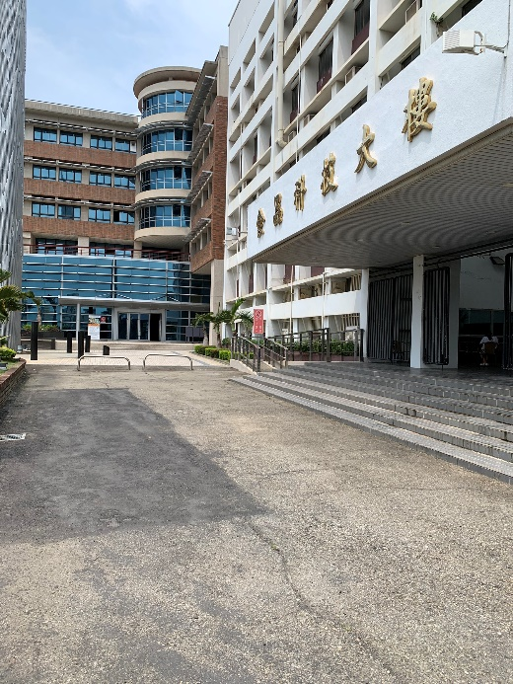  地點2 食品科技大樓前 | 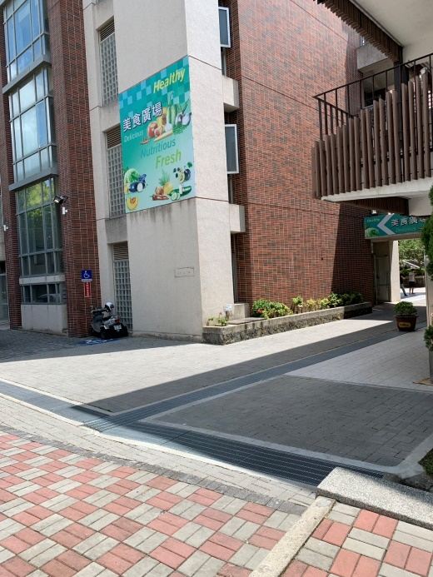  地點3 教務處辦公室前
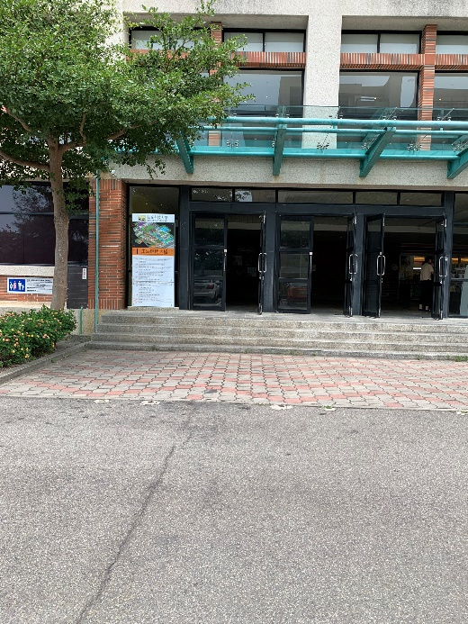  地點4 L棟NB2出入口 | 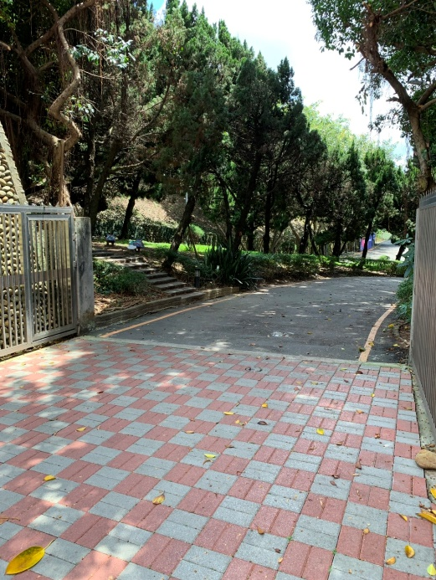  地點5 弘光幼兒園正門口 | 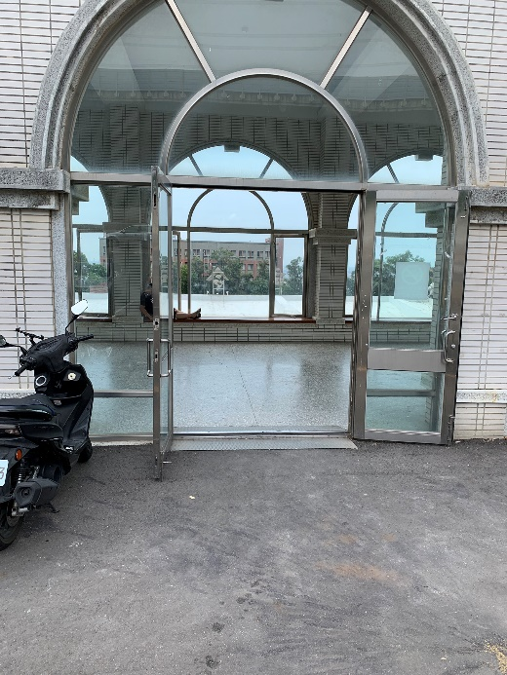  地點6 J、K棟3樓川堂
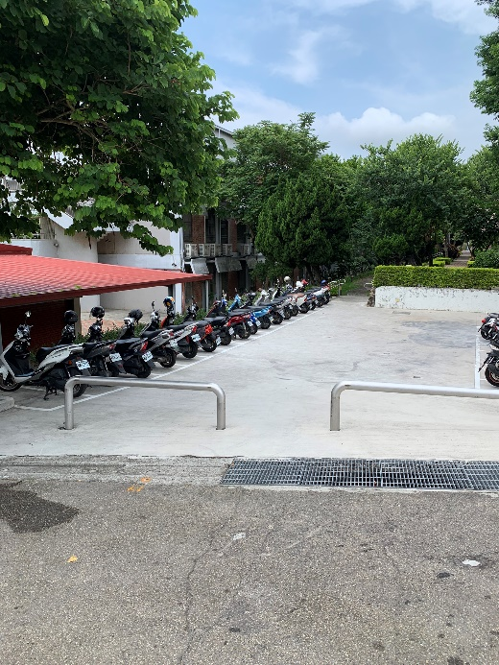  地點7 第六機車停車場 | 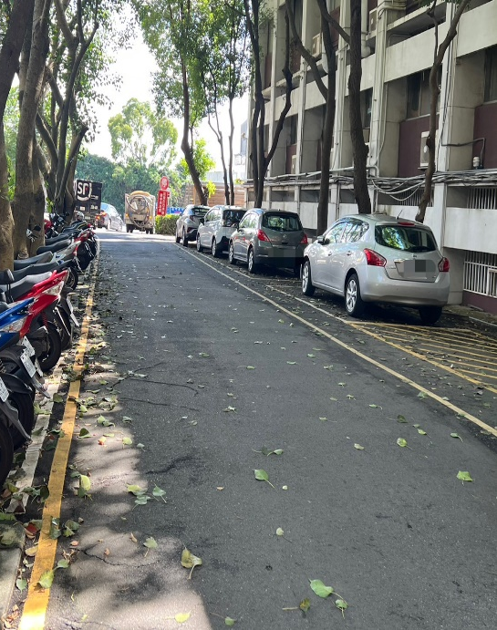  地點8 第七汽車停車場

